1° GIORNO : COMISO-PADULA -CAMPANIA
Raduno dei Sigg. partecipanti davanti la sede dell’istituto Viale della Resistenza alle ore 06.00, sistemazione in pullman privato G.T. e partenza per la Campania. Pranzo libero. Sosta lungo il percorso a Padula per la visita della Certosa di S. Lorenzo(ingresso incluso) proclamata Patrimonio dell'UNESCO fin dal 1998.Si visiterà la corte esterna un grande cortile rettangolare,il chiostro della Foresteria che si presenta con un portico,con una fontana al centro e da un loggiato dalla quale si eleva la Torre dell’orologio Dopo visita del chiostro grande l’area piu’ grandiosa e spettacolare della certosa che con le sue ottanta colonne e i suoi 15 mila m2 e il chiostro piu’ grande d’Europa. In serata arrivo in Campania, trasferimento in hotel , sistemazione nelle camere riservate. Cena e pernottamento.

2° GIORNO NAPOLI
Prima colazione in hotel, sistemazione in pullman privato G.T. e trasferimento al centro storico di Napoli e visita guidata: del Duomo di San Gennaro (ingresso incluso),di spacca Napoli con visita piazza San Domenico Maggiore, di San Gregorio Armeno famosa per i suoi presepi,via dei Tribunali,del Complesso Monastico di Santa Chiara ( ingresso incluso nella chiesa ),della Chiesa del Gesu’ nuovo (ingresso incluso), la chiesa piu’ bella di Napoli con i suoi magnifici affreschi. Pranzo in pizzeria tipica napoletana. Pomeriggio visita dei quartieri spagnoli,via Toledo, e di Castel Sant’Elmo (ingresso incluso). In serata rientro in hotel per la cena e il pernottamento .

3° GIORNO : POMPEI-NAPOLI
Prima colazione in hotel. In mattinata sistemazione in pullman privato G.T. e partenza per Pompei per la visita guidata degli scavi, l’antichissima città romana ancora intatta dopo l’esplosione del Vesuvio e il santuario della Madonna di Pompei (ingresso incluso). Pranzo in ristorante.Nel pomeriggio partenza per Napoli, e visita guidata del Museo Archeologico Nazionale di Napoli( ingresso incluso secondo disponibilità) della Piazza del Plebiscito e dei monumenti che la circondano quali il Teatro San Carlo,il Palazzo Reale, la Galleria Umberto (ingresso incluso) di Piazza Municipio con il Palazzo di San Giacomo sede del municipio e passeggiata su via Partenone,che costituisce il lungomare della città. In serata rientro in hotel,cena e pernottamento.(serata con musica)

4°GIORNO : PAESTUM –COMISO
Prima colazione in hotel e rilascio delle camere riservate In mattinata visita guidata della zona archeologica di Paestum (ingresso incluso),con templi dorici ottimamente conservati e del museo. Pranzo in ristorante ore 12.30. Dopo partenza per il rientro in Sicilia. Arrivo nel luogo convenuto e fine del viaggio e dei nostri servizi .

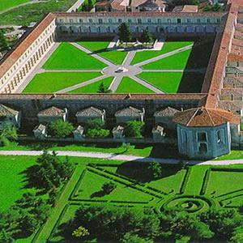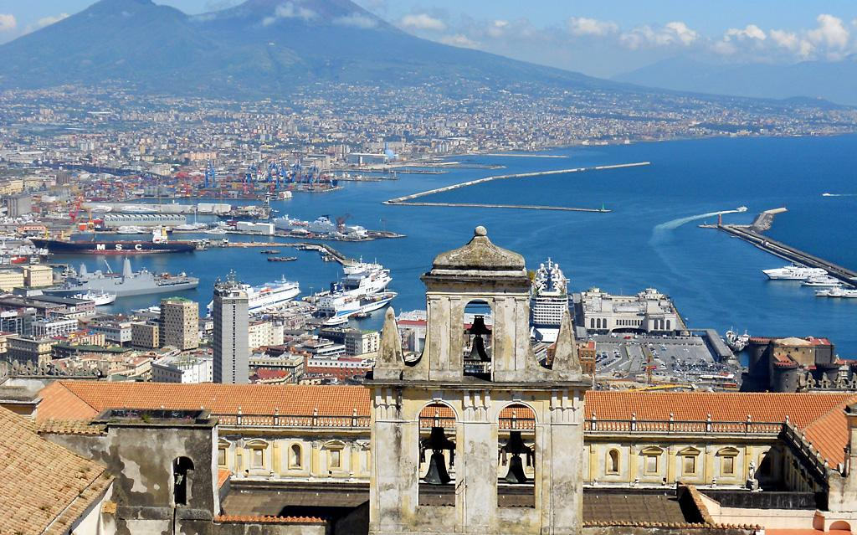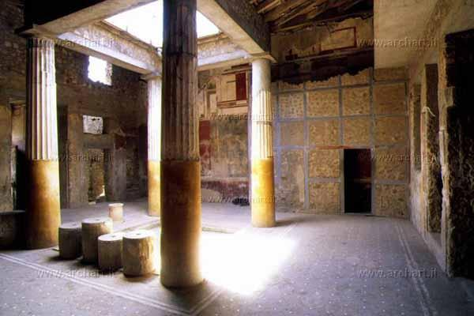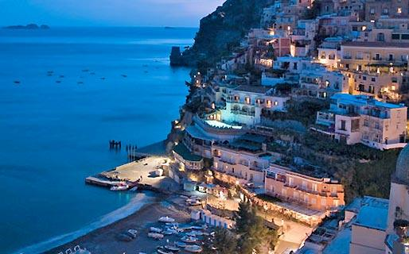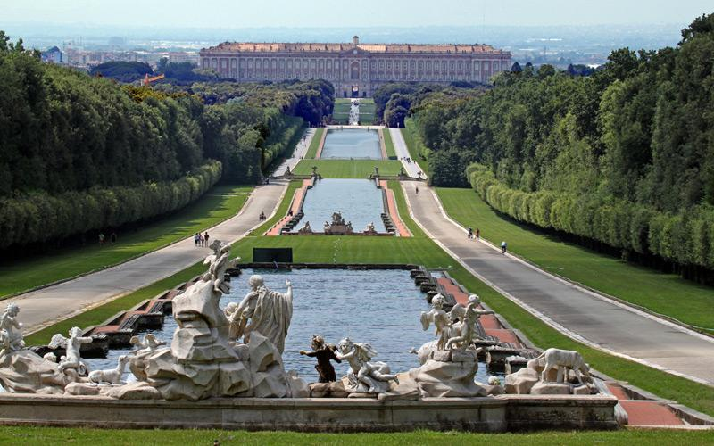
Quota individuale di partecipazione: €320,00

Supp. guida a Padula €5,00

La quota comprende:
- Pullman privato GT per visite ed escursioni
- I nostri pullman sono tutti certificati e con cronotachigrafo per il controllo delle ore di guida (tutti gli autisti possiedono la patente C.A.P e con certificato di idoneità al lavoro).
- Pullman revisionati e con licenza noleggio con assicurazione RC a norma di legge, in perfetta efficienza provvisto di ABS , aria condizionata ed ogni altro dispositivo .
- Ingressi per il pullman nelle città da visitare come da programma
- Parcheggi pullman + ZTL
- Vitto e alloggio autisti
- Hotel 4* - in posizione semicentrale Con camere a 2/3 letti per gli studenti (in base alla disponibilità dell‘albergo e alla divisione maschi/femmine) con servizi privati;
- camere singole per i professori, con servizi privati
- Trattamento di pensione completa con menu di minimo 3 portate e pasti caldi
- Possibilità di pasti sostitutivi per alunni o accompagnatori con intolleranze alimentari, vegetariani, o che abbiano limitazioni alimentari di tipo religioso;
- Garanzia di qualità e quantità sui pasti previsti;
- Acqua ai pasti inclusa
- N°1 gratuità ogni 13 paganti in camera singola per pullman non cumulabili
- Polizza assicurativa per responsabilità civile a norma di legge in linea con quanto previsto dal Decreto Legislativo n° 111 del 17/03/95.
- Assicurazione bagaglio
- Assicurazione medico no stop 24/24 ore
- Annullamento viaggio in caso di malattia con certificato dell’ospedale solo servizi entro 5 giorni dalla partenza solo il volato
- Comprovata esperienza nell‘organizzazione di viaggi d‘istruzione in Italia e all‘estero;
- I.V.A. e percentuali di servizio
- Ingressi inclusi come da programma con la scritta ingressi inclusi (se prenotati in tempo utile)
- 1 serata con musica in hotel con Dj
- Guida turista per l’ escursioni come da programma
- Assistenza agenzia H24 con telefono sempre attivo per qualsiasi problema
La quota non comprende :
Extra di carattere personale e quanto non espressamente indicato alla voce “La quota comprende”.

